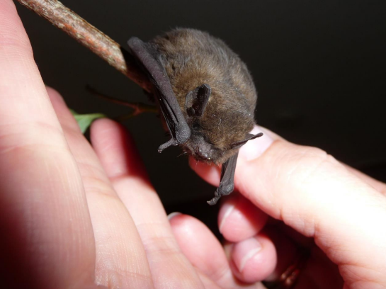
Muster-
Leistungsverzeichnis

Artenschutz
Stand: 2020

Inhalt

Vorwort Fehler! Textmarke nicht definiert.
1. Inhalt 2
2. Auszuführende Leistungen 4
3. Grundlagen des Vertrages 6
3.1. Termine 6
3.2. Datenverarbeitung 6
3.3. Leistungen 7
3.4. Allgemeine Pflichten des Aufragnehmers 7
3.5. Grundlagen 8
4. Unterlagen 11
5. Leistungen 13
5.1. Standardleistungen 13
5.2. Leistungen auf Honorarbasis 20
6. Anlagenverzeichnis 23
7. Impressum Fehler! Textmarke nicht definiert.
Anlage 1: Darstellung der Matrices zur Bewertung / Ermittlung des Schwierigkeitsgrades eines Artenschutzfachlichen Beitrags der Stufe I und II für die Bauleitplanung in NRW 24
a. Beschreibung der Kategorien 24
b. Flächengröße 25
c. Flächenzusammensetzung 25
d. Planung 25
e. Wirkpfade 25
f. Artenzahl (planungsrelevanter Arten) 25
g. Artenqualität (planungsrelevanter Arten) 26
h. Hinweise zu den Schwellenwerten 26
i. Flächengröße 29
j. Flächenzusammensetzung 29
k. Planung 29
l. Wirkpfade 29
m. Artenzahl (planungsrelevanter Arten) 30
n. Artenqualität (planungsrelevanter Arten) 30
Anlage 2: Darstellung der Matrices zur Bewertung / Ermittlung des Schwierigkeitsgrades für ggf. notwendige konkrete systematische Erfassungen planungsrelevanter Arten 34
a. Anlass und Ziel 34
b. Übersicht zur Verteilung der planungsrelevanten Arten in Bezug auf die Kommunen in NRW 35
c. Allgemeine Hinweis und kurze Methodenübersicht der für das Standardleistungsverzeichnis relevanten Artengruppen 39
i. Vögel 39
ii. Fledermäuse 41
iii. Amphibien: 42
iv. Reptilien: 43
d. Vorschlag für ein Standardleistungsverzeichnis zu den Kartierungsarbeiten im Rahmen eines ASFB II 44
e. Kurze Erläuterung der Kriterien: 45
i. Größe der Untersuchungsgebietes 45
ii. Komplexität des UG 45
iii. Anzahl der zu untersuchenden Arten 45
iv. Anzahl anzuwendender Methoden 46
v. Anteil Nachtarbeit 46
vi. Einsatz von Spezialausrüstung 46
vii. Anzahl der Begehungen 46
viii. Personaleinsatz 46
ix. Logistik 47
f. Zuordnungsmatrices 48

Auszuführende Leistungen

Im Zuge der Bauleitplanung ist grundsätzlich der gesetzliche Artenschutz (Bundesnaturschutzgesetz -BNatSchG: §§ 44 Abs. 1,5,6 und 45 Abs. 7, sowie § 7 Abs. 2 Nr. 12 bis 14 BNatSchG und §69ff) zu beachten. Das bedeutet, dass für die Aufstellung oder Änderung von Flächennutzungs- oder Bebauungsplänen als Teilaufgabe auch ein Artenschutz-Fachbeitrag zu erstellen ist. In NRW ist dies in der „VV Artenschutz“ näher beschrieben und es werden zwei Stufen der Prüfung vorgegeben.
Artenschutzprüfung der Stufe I
Zunächst ist im Rahmen eines sogenannten Screenings für die gegebene Planung zu prüfen, ob im Wirkbereich (d.h. Planbereich ggf. zuzüglich darüber hinaus durch Wirkfaktoren wie z.B. Lärm, Licht, weitere Emissionen betroffene Flächen) überhaupt geschützte Arten (mindestens planungsrelevante Arten nach VV-Artenschutz NRW) vorkommen und auch betroffen sein können. Dazu sind die vorhandenen einschlägigen Datengrundlagen auszuwerten, Informationsquellen abzufragen oder konkrete Kartierungen vorzunehmen.
Artenschutzprüfung der Stufe II
In aller Regel wird es Vorkommen und Betroffenheiten geben. In diesen Fällen ist ein Artenschutzfachbeitrag der Stufe II erforderlich und anzuschließen. Dabei geht es darum, für jede der über den Fachbeitrag der Stufe I potentiell vorkommende und betroffene Art einzeln zu analysieren, ob durch das jeweilige Vorhaben konkrete Verbotstatbestände (s. § 44, Abs. 1 BNatSchG) ausgelöst werden und wenn ja, wie diese durch geeignete Maßnahmen („continuous ecological function“ - CEF-Maßnahmen, die nachhaltig ein langfristiges Vorkommen der betreffenden Art sichern) bis zur Unerheblichkeit minimiert oder vollständig ausgeglichen werden können.
Sollte sich ergeben, dass es keine geeigneten Maßnahmen gibt, die ein Fortbestehen des Vorkommens der Art bei Umsetzung des Vorhabens gewährleisten, ist im Einzelfall unter Umständen zu prüfen, ob eine Ausnahmegenehmigung (Artenschutzfachbeitrag der Stufe III) zu beantragen ist.
Inhalte des Muster Leistungsverzeichnisses
Nachfolgend ist die Bearbeitung von Standard-Artenschutz-Fachbeiträgen der Stufe I und II zu kalkulieren. Um diese Kalkulation den unterschiedlichen Erfordernissen besser anzupassen, sind für die Stufe I drei unterschiedliche Schwierigkeitsstufen und für die Stufe II fünf unterschiedliche Schwierigkeitsstufen getrennt anzubieten. Die Zuordnung einer konkreten Planung ergibt sich durch die Anwendung einer Matrix aus Punktwerten. Diese werden für die Stufe I und die Stufe II aus jeweils sechs Kategorien, die das jeweilige Projekt kennzeichnen abgeleitet.
Die Beschreibung der Kategorien und der entsprechenden Differenzierung der Schwierigkeitsstufen sind den Anlage 1 und 2 diese Muster-Leistungsverzeichnisses zu entnehmen.

Grundlagen des Vertrages

Termine

Die Termine werden zwischen den sekundären Auftrageber und dem Auftragnehmer vor der Auftragserteilung festgelegt. Dies umfasst:
- Die Auftragserteilung
- Einen gemeinsam festzulegenden Terminplan erbringen. Der Terminplan soll die für den Auftragnehmer verbindlichen Vertragstermine bezeichnen.
In begründeten Einzelfällen verpflichten sich die Parteien, die im Terminplan festgesetzten Fristen anzupassen. Der Auftragnehmer hat dazu Vorschläge vorzulegen, die die Einhaltung des geplanten Gesamtfertigstellungstermins der Maßnahme gleichwohl sicherstellen.

Datenverarbeitung
Die zu erbringenden vorzulegenden Zeichnungen, Beschreibungen und Berechnungen sind dem Auftraggeber in 3-facher Form zu übergebenen. Zusätzlich sind die zu erbringenden Leistungen auch in digitaler Form (z.B. DVD, CD.ROM, USB-Stick) in folgenden Formaten bereitzustellen:
  - Texte, Berichte, etc.: Portabel document format (PDF); MS Office (*.docx;/ *.xlsx; u. a.); Pläne, Zeichnungen, Geoinformationssystem ArcGis mind. 10.x (Shape, etc.), AutoCAD akt. Version (*.dxf; *.dwg u.a.), Portabel document format (PDF); Terminpläne, etc: MS Projekt (*.mpp; u. a.), sowie den Datenbanken des LANUV entsprechende Formate.
- Verwendet der Auftragnehmer nach Abstimmung mit dem Auftraggeber zur Vorbereitung und/oder Lösung der ihm mit diesem Vertrag übertragenen Aufgaben/ Leistungen elektronische Datenverarbeitungsanlagen, hat er die EDV-technischen Standards mit den übrigen fachlich Beteiligten abzugleichen und bis zur Leistungserfüllung beizubehalten.
- Der Auftragnehmer hat die von ihm angefertigten zeichnerischen Unterlagen als “Entwurfsverfasser” bzw. “Planverfasser”, die übrigen Unterlagen als “Verfasser” zu unterzeichnen.

Leistungen
- Grundsätzlich kann der sekundäre Auftraggeber Leistungen aus den Positionen 1-7 beauftragen
- Werden Leistungen des Auftragnehmers oder seiner Mitarbeiter nach Zeitaufwand berechnet, werden die in Kap. 5.2 angebotenen Stundensätzen vergütet. Leistungen des Auftragnehmers nach Zeitaufwand werden nur vergütet, wenn sie vorher schriftlich durch den Auftraggeber beauftragt worden sind. In diesem Fall ist der Auftragnehmer verpflichtet, den entsprechenden Zeitaufwand durch Stundenbelege nachzuweisen, die er spätestens monatlich dem Auftraggeber zur Prüfung und Abzeichnung vorlegen muss.
- Zusätzlich können noch Bedarfsleitungen aus der Position VII angefragt werden durch den sekundären Auftragnehmer

Allgemeine Pflichten des Aufragnehmers
- Der Aufragnehmer ist verpflichtet, auf Anforderung des Auftraggebers an erforderlichen Erläuterungs- oder Erörterungsterminen mit dem Auftraggeber, Fachämtern und Planungsbeteiligten teilzunehmen. Die Honorierung für die Teilnahme an Erläuterungs- oder Erörterungstermine und an das Projekt betreffenden weiteren Sitzungen gemäß Position 1.
- Der Auftragnehmer darf nur fachlich qualifiziertes Personal einsetzen.

Grundlagen

Zu beachten und anzuwenden sind:
Gesetzliche Grundlagen, Vorschriften, Normen und Regeln (wie hier genannt, jedoch sind immer die jeweils aktuellen Fassungen anzuwenden). Im Wesentlichen sind hier zu nennen:
- FFH-Richtlinie (Anhang IV-Arten)
  - Art. 12 (1) Strenges Schutzsystem / Artenschutzrechtliche Verbote
  - Art. 16 (1) Ausnahmeverfahren
- Vogelschutz-Richtlinie (europäische Vogelarten)
  - Art. 5 Artenschutzrechtliche Verbote
  - Art. 9 (1) Ausnahmeverfahren
  - Art. 13 Verschlechterungsverbot
- Bundesnaturschutzgesetz komplett, insbesondere (alle Schutzkategorien)
  - § 44 (1) Artenschutzrechtliche Verbote
  - § 44 (4) Artenschutz und Land-, Forst-, Fischereiwirtschaft
  - § 44 (5) Sonderregelungen für Verbote („Freistellungen“)
  - § 44 (6) Sonderregelungen für Kartierungen
  - § 45 (7) Ausnahme von Verboten
  - § 67 (2 u. 3) Befreiung von Verboten
- Artenschutzkategorien (vgl. § 7 Abs. 2 Nr. 12 bis 14 BNatSchG):
  - besonders geschützte Arten (nationale Schutzkategorie)
  - streng geschützte Arten (national) inklusive der FFH-Anhang IV-Arten (europäisch)
  - europäische Vogelarten (europäisch).
- Umweltschadensgesetz (USchadG i,V,m. § 19 BNatSchG
- LNatSchG NRW
- Verwaltungsvorschrift zur Anwendung der nationalen Vorschriften zur Umsetzung der Richtlinien 92/43/EWG (FFH-RL) und 2009/147/EG (V-RL) zum Artenschutz bei Planungs- und Zulassungsverfahren (VV-Artenschutz) in den jeweilig aktuell gültigen Fassungen (Runderlass des Ministeriums für Umwelt und Naturschutz, Landwirtschaft und Verbraucherschutz NRW in der Fassung der 1. Änderung vom 15.09.2010)
- Arbeitshilfen und Methodik
  - Zu beachtende und anzuwendende Arbeitshilfen und Methodik gemäß LANUV unter:
    - Vorschriften zum Artenschutz NRW
    - Sonstige Vorschriften zum Artenschutz
    - Material zur Artenschutzprüfung in NRW,
Broschüre Geschütze Arten in Nord-Rhein-Westfalen,
Protokolle Artenschutzprüfung A bis D,
Leitfaden ‚Wirksamkeit von Artenschutzmaßnahmen‘,
MKULNV NRW (2017) (Hrsg.): Methodenhandbuch zur Artenschutzprüfung in NRW,
ABC Bewertungsschemata für Brutvögel und Fledermausarten in NRW.Kaiser
Abruf unter:
https://artenschutz.naturschutzinformationen.nrw.de/artenschutz/de/downloads
  - Datenbanken wie z.B. FOK, Fundortkataster @LINFOS, Fachinformationssystem „Geschützte Arten in Nordrhein-Westfalen“ (FIS), Abruf unter: http://linfos.api.naturschutzinformationen.nrw.de/atlinfos/de/atlinfos.extent https://artenschutz.naturschutzinformationen.nrw.de/artenschutz/de/arten/blatt
  - Südbeck et al (2005): Methodenstandards zur Erfassung der Brutvögel Deutschlands (ISBN 3-00-015261-X).
  - Dachverband Deutscher Avifaunisten (DDA): Kartierungsplaner, Abruf unter:
https://www.dda-web.de/index.php?cat=service&subcat=planer
  - Planungsrelevanten Arten nach KIEL (2005), MUNLV (2015) und KAISER (2018)
  - Albrecht (et al.), Leistungsbeschreibung für faunistische Untersuchungen

Unterlagen

Der Auftraggeber wird die folgenden Unterlagen für die Bearbeitung kostenfrei zur Verfügung stellen:
- Projektbeschreibung (wer plant wann, was, wo, wie, ergänzt um die projektspezifischen Unterlagen).
- Die Grenze des Eingriffs- / Vorhabensbereichs in digitaler, georeferenzierter Form (shape-, dwg- oder dxf-file)
- Die Grenze des Untersuchungsgebietes (UG) in digitaler, georeferenzierter Form (shape-, dwg- oder dxf-file).
Zur Orientierung:
    - Vorhabenbereich ≤ 1 ha: UG = Vorhabenbereich zzgl. Puffer mit dem Radius 300 m
    - Vorhabenbereich > 1 ha: UG = Vorhabenbereich zzgl. Puffer mit dem Radius 500 m
Es ist jedoch der Einzelfall zu betrachten. Bei Vorhandensein von z.B. Wanderrouten, Biotopverbundkorridoren, etc. ist das Untersuchungsgebiet ggf. auszudehnen.
- Ggf. Anforderungsliste mit den von den Büros benötigten Qualifikationen (Referenzen, Erfahrungen der Büros, Nachweis der Expertise für bestimmte Arten oder Artengruppen, etc.). Dies ist beispielsweise bei absehbar kritischen Projekten oder solchen mit Sonderanforderungen der Fall.
- Liste formaler Anforderungen (Layout-Vorgaben, ggf. zu verwendende Software, etc.)
- Liste der Ansprechpartner - sowohl der allgemeinen (für alle Vorhaben gleichbleibende) als auch der speziellen (projektspezifische) Ansprechpartner
- Festlegung der Fristen:
    - Angebotsabfrage: 14 Tage bis 4 Wochen
    - Artenschutzprüfung Stufe I: 4 bis 8 Wochen je nach Größe und Komplexität
    - Artenschutzprüfung Stufe II: 4 bis 15 Monate, abhängig vom geeigneten Timing, den zu erfassenden Arten, der Notwendigkeit der Integration der gesamten Vegetationsperiode und des Winteraspektes (auch abhängig von den Ergebnissen der Abstimmung des Untersuchungsumfangs mit der UNB, s.u.)
    - Artenschutzprüfung Stufe III:
- kommunal spezifizierte Check-Liste der verfügbaren Datenquellen
- Nur für die Artenschutzprüfung Stufe II:
Abstimmung des Untersuchungsrahmens mit der zuständigen Unteren Naturschutzbehörde:
    - zu untersuchende Arten
    - bei Bedarf Anpassung der Untersuchungsgebietsgrenze, ggf. Erstellung artspezifischer Untersuchungsgebietsgrenzen
    - zu verwendende Methoden
    - artspezifische Untersuchungszeiträume

Leistungen

Standardleistungen
    - Position 1: Teilnahme an Terminen
Der AN nimmt an Terminen teil. Dazu gehören:
    - Auftaktgespräch zur Abstimmung der Vorgehensweise, einschließlich der grundlegenden Methodik mit dem Auftraggeber, den Fachbehörden und den Fachbeteiligten
    - Erläuterungs – und Erörterungstermine von Zwischenergebnissen und/oder des Endberichts.
Die Termine sind halbtägig zu kalkulieren inkl. Vorbereitung und Fachprotokollführung.
Die Fahrzeit wird auf Nachweis gesondert erstattet gemäß Position 1.2.
Position 1: Teilnahme an Terminen
Pos. | Leistungstext | Menge | EP in € | GP in €
1.1 | Auftaktgespräch zur Abstimmung der Vorgehensweise, einschließlich der grundlegenden Methodik mit dem Auftraggeber, den Fachbehörden und den Fachbeteiligten  Erläuterungs – und Erörterungstermine von Zwischenergebnissen und/oder des Endberichts.  Die Termine sind halbtägig zu kalkulieren inkl. Vorbereitung und Fachprotokollführung.  Fahrzeit wird auf Nachweis gesondert erstattet gemäß Position 1.2 | 5 Stück (je 4 h + Vorbereitung &Fachprotokollführung)
1.2 | Fahrzeit für die An- und Abreise zu den Terminen – wird nur auf Nachweis erstattet | 5 Stück
 | Summe aus 1

    - Position 2: Artenschutzprüfung Stufe 1 Vorprüfung
Artenschutzprüfung Stufe 1 Vorprüfung - die Schwierigkeitsstufe ergibt sich aus der Matrix zur Ermittlung der Schwierigkeitsstufe (s. Anlage 1)
    - Beschreibung von Anlass, Projekt und gesetzlichen Grundlagen
    - Die Grundlagenermittlung inklusive der Klärung des Untersuchungsraumes sowie die Ergebnisse aus der Erfassung vorhandener Unterlagen und die Ergebnisse von Datenabfragen sowie weiterer Quellen sind integraler Bestandteil und zu berücksichtigen.
    - Überschlägige Prognose ob und ggf. bei welchen Arten artenschutzrechtliche Konflikte auftreten können unter Berücksichtigung der verfügbaren Informationen zum betroffenen Artenspektrum. Einbeziehen aller relevanten Wirkfaktoren des Vorhabens, insbesondere hinsichtlich des Vorhabentyps und der Örtlichkeit.
- Vorprüfen des Artenspektrums
- Vorprüfung der Wirkfaktoren
    - Erstellen eines Ergebnisberichts in Text, Tabellen und Karten sowie der dazugehörigen offiziellen Artenschutzprotokolle.

Position 2: Artenschutzprüfung Stufe 1 Vorprüfung
Pos. | Leistungstext | Menge | EP in € | GP in €
2.1 | Artenschutzprüfung Stufe 1 Vorprüfung der Schwierigkeitsstufe „einfach“  Die Schwierigkeitsstufe ergibt sich aus der Matrix zur Ermittlung der Schwierigkeitsstufe (s. Anlage 1)  Die Grundlagenermittlung inklusive der Klärung des Untersuchungsraumes sowie die Ergebnisse aus der Erfassung vorhandener Unterlagen und die Ergebnisse von Datenabfragen sowie weiterer Quellen sind integraler Bestandteil und zu berücksichtigen.  Überschlägige Prognose ob und ggf. bei welchen Arten artenschutzrechtliche Konflikte auftreten können unter Berücksichtigung der verfügbaren Informationen zum betroffenen Artenspektrum. Einbeziehen aller relevanten Wirkfaktoren des Vorhabens, insbesondere hinsichtlich des Vorhabentyps und der Örtlichkeit.  - Vorprüfen des Artenspektrums  - Vorprüfung der Wirkfaktoren  Erstellen eines Ergebnisberichts in Text, Tabellen und Karten sowie die entsprechenden Artenschutzprotokolle. | Pauschal
2.2 | wie Position 2.1, jedoch Artenschutzprüfung Schwierigkeitsstufe 1 Vorprüfung der Stufe „mittel“ | Pauschal
2.3 | wie Position 2.1, jedoch Artenschutzprüfung Schwierigkeitsstufe 1 Vorprüfung der Stufe „schwer“ | Pauschal
 | Summe aus 2

    - Position 3: Artenschutzprüfung Stufe 2 Vertiefende Prüfung
Artenschutzprüfung Stufe 2 Vertiefende Prüfung - die Schwierigkeitsstufe ergibt sich aus der Matrix zur Ermittlung der Schwierigkeitsstufe (s. Anlage 1)
    - Die weitere Bearbeitung erfolgt grundsätzlich im Sinne einer vertiefenden Art-für-Art-Analyse. Bei Fällen, in denen eine ganze Artengruppe mit ähnlichen Lebensraumansprüchen von denselben Wirkfaktoren betroffen ist, kann die Prüfung in Abstimmung mit der Fachbehörde somit zusammengefasst werden (z. B. mehrere Fledermausarten in einem Waldgebiet).
- Ermittlung und Darstellung der Betroffenheit der Arten (Wirkprognose, Wirkfaktoren) auf der Grundlage der vorhandenen Daten und ggf. den vertiefenden Vor-Ort-Kartierungen).
Hinweis: die faunistischen Kartierungen sind nicht Gegenstand dieser Leistungspositionen, sie sind gesondert in Titel 4 zu kalkulieren und anzubieten!
- Einbeziehen, Darstellen und Planen von Vermeidungsmaßnahmen (artspezifischen Schutz-, Vermeidungs- und vorgezogenen Ausgleichsmaßnahmen (CEF-Maßnahmen))
- Prognose der artenschutzrechtlichen Verbotstatbestände
    - Bericht: Dokumentation ASP Stufe 2 mit Bericht, Karten, Tabellen, Art-für-Art-Protokollen und Formularen.

Position 3: Artenschutzprüfung Stufe 2 Vertiefende Prüfung
Pos. | Leistungstext | Menge | EP in € | GP in €
3.1 | Artenschutzprüfung Stufe 2 Vertiefende Prüfung der Verbotstatbestände der Schwierigkeitsstufe „einfach“  Die Schwierigkeitsstufe ergibt sich aus der Matrix zur Ermittlung der Schwierigkeitsstufe (s. Anlage 1)  Die weitere Bearbeitung erfolgt grundsätzlich im Sinne einer vertiefenden Art-für-Art-Analyse. Bei Fällen, in denen eine ganze Artengruppe mit ähnlichen Lebensraumansprüchen von denselben Wirkfaktoren betroffen ist, kann die Prüfung in Abstimmung mit der Fachbehörde somit zusammengefasst werden (z. B. mehrere Fledermausarten in einem Waldgebiet).  - Ermittlung und Darstellung der Betroffenheit der Arten (Wirkprognose, Wirkfaktoren) auf der Grundlage der vorhandenen Daten und ggf. den vertiefenden Vor-Ort-Kartierungen).  Hinweis: die faunistischen Kartierungen sind nicht Gegenstand dieser Leistungspositionen, sie sind gesondert in Titel 4 zu kalkulieren und anzubieten!  - Einbeziehen, Darstellen und Planen von Vermeidungsmaßnahmen (artspezifischen Schutz-, Vermeidungs- und vorgezogenen Ausgleichsmaßnahmen (CEF-Maßnahmen))  - Prognose der artenschutzrechtlichen Verbotstatbestände  Bericht: Dokumentation ASP Stufe 2 mit Bericht, Karten, Tabellen, Art-für-Art-Protokollen und Formularen. | Pauschal
3.2 | wie Position 3.1, jedoch Artenschutzprüfung Stufe 2 Vertiefende Prüfung der Verbotstatbestände der Schwierigkeitsstufe „einfach -mittel“ | Pauschal
3.3 | wie Position 3.1, jedoch Artenschutzprüfung Stufe 2 Vertiefende Prüfung der Verbotstatbestände der Schwierigkeitsstufe „mittel“ | Pauschal
3.4 | wie Position 3.1, jedoch Artenschutzprüfung Stufe 2 Vertiefende Prüfung der Verbotstatbestände der Schwierigkeitsstufe „mittel-schwer“ | Pauschal
3.5 | wie Position 3.1, jedoch Artenschutzprüfung Stufe 2 Vertiefende Prüfung der Verbotstatbestände der Schwierigkeitsstufe „schwer“ | Pauschal
 | Summe aus 3

    - Position 4: Kartierung Vögel
Vogelkartierung - die Schwierigkeitsstufe ergibt sich aus der Matrix zur Ermittlung der Schwierigkeitsstufe (s. Anlage 2Anlage 1)
Position 4: Kartierung Vögel (siehe Erläuterungen und Matrices in Anlage 2)
Pos. | Leistungstext | Menge | EP in € | GP in €
4.1 | Vogelkartierung der Stufe „einfach“  Die Schwierigkeitsstufe ergibt sich aus der Matrix zur Ermittlung der Schwierigkeitsstufe (s. Anlage 2Anlage 1) | Pauschal
4.2 | Vogelkartierung der Stufe „mittel“  Die Schwierigkeitsstufe ergibt sich aus der Matrix zur Ermittlung der Schwierigkeitsstufe (s. Anlage 2Anlage 1) | Pauschal
4.3 | Vogelkartierung der Stufe „schwer“  Die Schwierigkeitsstufe ergibt sich aus der Matrix zur Ermittlung der Schwierigkeitsstufe (s. Anlage 2Anlage 1) | Pauschal
 | Summe aus 4

    - Position 5: Kartierung Amphibien
Amphibienkartierung - die Schwierigkeitsstufe ergibt sich aus der Matrix zur Ermittlung der Schwierigkeitsstufe (s. Anlage 2)

Position 5: Kartierung Amphibien (siehe Erläuterungen und Matrices in Anlage 2)
Pos. | Leistungstext | Menge | EP in € | GP in €
5.1 | Amphibienkartierung der Stufe „einfach“  Die Schwierigkeitsstufe ergibt sich aus der Matrix zur Ermittlung der Schwierigkeitsstufe (s. Anlage 2Anlage 1) | Pauschal
5.2 | Amphibienkartierung der Stufe „mittel“  Die Schwierigkeitsstufe ergibt sich aus der Matrix zur Ermittlung der Schwierigkeitsstufe (s. Anlage 2Anlage 1) | Pauschal
5.3 | Amphibienkartierung der Stufe „schwer“  Die Schwierigkeitsstufe ergibt sich aus der Matrix zur Ermittlung der Schwierigkeitsstufe (s. Anlage 2Anlage 1) | Pauschal
 | Summe aus 5

    - Position 6: Kartierung Reptilien
Reptilienkartierung - die Schwierigkeitsstufe ergibt sich aus der Matrix zur Ermittlung der Schwierigkeitsstufe (s. Anlage 2)
Position 6: Kartierung Reptilien (siehe Erläuterungen und Matrices in Anlage 2)
Pos. | Leistungstext | Menge | EP in € | GP in €
6.1 | Reptilienkartierung der Stufe „einfach“  Die Schwierigkeitsstufe ergibt sich aus der Matrix zur Ermittlung der Schwierigkeitsstufe (s. Anlage 2Anlage 1) | Pauschal
6.2 | Reptilienkartierung der Stufe „mittel“  Die Schwierigkeitsstufe ergibt sich aus der Matrix zur Ermittlung der Schwierigkeitsstufe (s. Anlage 2Anlage 1) | Pauschal
6.3 | Reptilienkartierung der Stufe „schwer“  Die Schwierigkeitsstufe ergibt sich aus der Matrix zur Ermittlung der Schwierigkeitsstufe (s. Anlage 2Anlage 1) | Pauschal
 | Summe aus 6

    - Position 7: Kartierung Fledermäuse
Fledermauskartierung - die Schwierigkeitsstufe ergibt sich aus der Matrix zur Ermittlung der Schwierigkeitsstufe (s. Anlage 2Standardleistungsbausteine im Listenformat

Position 7: Kartierung Fledermäuse (siehe Erläuterungen und Matrices in Anlage 2)
Pos. | Leistungstext | Menge | EP in € | GP in €
7.1 | Fledermauskartierung der Stufe „einfach“  Die Schwierigkeitsstufe ergibt sich aus der Matrix zur Ermittlung der Schwierigkeitsstufe (s. Anlage 2Anlage 1) | Pauschal
7.2 | Fledermauskartierung der Stufe „mittel“  Die Schwierigkeitsstufe ergibt sich aus der Matrix zur Ermittlung der Schwierigkeitsstufe (s. Anlage 2Anlage 1) | Pauschal
7.3 | Fledermauskartierung der Stufe „schwer“  Die Schwierigkeitsstufe ergibt sich aus der Matrix zur Ermittlung der Schwierigkeitsstufe (s. Anlage 2Anlage 1) | Pauschal
 | Summe aus 7

Leistungen auf Honorarbasis
Sofern zusätzliche Leistungen des Auftragnehmers nach Aufforderung durch den Auftraggeber erforderlich werden, werden diese Leistungen nach Zeitaufwand zu den folgenden Sätzen (netto) abgerechnet.
- Leitender Umweltwissenschaftler: _____€/h
- Umweltwissenschaftler: _____€/h
- Technischer Mitarbeiter: _____€/h
- Nebenkosten: _____€/h

Bedarfspositionen – z.B. Biotopkartierungen und Spezialerfassungen besonderer Arten oder Artengruppen (externe Experten, besondere Methoden)
Je nach individueller Aufgabenstellung können weitere Geländeerfassungen erforderlich werden. Diese können entweder als Bedarfspositionen angeboten werden oder in das Standardleistungsverzeichnis integriert werden.
Im Folgenden sind Mustertexte für übliche Bedarfspositionen aufgeführt. Darüber hinaus sind im Einzelfall weitere Leistungen wie
- Biotopkartierung
- Spezialkartierung (z.B. Exuviensammlung und Bestimmung von Libellen, …)
- Spezielle Untersuchungsmethoden (z.B. Bodenproben mit Untersuchung der Mollusken)
erforderlich. Die Leistungstexte sind individuell zu formulieren.
Bedarfsposition
Pos. | Leistungstext | Menge | EP in € | GP in €
B 1.1 | Biotopkartierung  - Beschreibung … | ___Stück
B 1.2 | Spezialkartierung Fauna  - Beschreibung … | ___Stück
 | Summe aus B 1

Anlagenverzeichnis

- Anlage 1: Darstellung der Matrices zur Bewertung / Ermittlung des Schwierigkeitsgrades eines Artenschutzfachlichen Beitrags der Stufe I und II für die Bauleitplanung in NRW
- Anlage 2: Darstellung der Matrices zur Bewertung / Ermittlung des Schwierigkeitsgrades für ggf. notwendige konkrete systematische Erfassungen planungsrelevanter Arten

Anlage 1: Darstellung der Matrices zur Bewertung / Ermittlung des Schwierigkeitsgrades eines Artenschutzfachlichen Beitrags der Stufe I und II für die Bauleitplanung in NRW
Für die im Arbeitsablauf und -aufwand einfachere Erarbeitung eines Artenschutzfachbeitrags der Stufe I, bei der es zunächst nur um die Feststellung von (potentiellen) Vorkommen und aus dem zu betrachtenden Projekt abzuleitenden Betroffenheiten von planungsrelevanten Arten geht, werden drei Schwierigkeitsstufen zur Kalkulation vorgegeben.
Die zugrundliegende Matrix baut dabei auf sechs verschiedenen Kategorien auf, die jeweils in drei Schwierigkeitsstufen definiert sind. Darüber hinaus ist für jede Kategorie eine Schwelle definiert, die dazu führt, dass eine separate Kalkulation für ein solches „schwellenüberschreitendes“ Vorhaben durchzuführen wäre.

Beschreibung der Kategorien
Die Auswahl der Kategorien basiert auf ihrer Relevanz für die Schwierigkeit der Bearbeitung und/oder dem damit verbundenen Aufwand. So ist mit steigender Flächengröße und Komplexität die anzunehmende Anzahl von Vorkommen planungsrelevanter Arten ebenfalls größer. Die Intensität und Komplexität der Auswirkungen eines Projektes ist entscheidend für die Möglichkeit einer Betroffenheit. Die Anzahl der Arten in der Umgebung ist wiederum relevant für die Wahrscheinlichkeit eines Vorkommens, während die Sensibilität spezifischer Artvorkommen wiederum die möglichen Betroffenheiten steigern.
Für die Ermittlung der Schwierigkeitsstufe des Artenschutzfachbeitrages der Stufe I werden folgende Kriterien herangezogen und entsprechend in Wertstufen gegliedert:
[Es wurde darauf Wert gelegt, dass die Kriterien möglichst klar und eindeutig aber auch für jedermann einfach zuzuordnen sind]

Flächengröße
Es handelt sich um die Größe in ha des Untersuchungsgebietes, das sollte das jeweilige B-Plangebiet sein.

Flächenzusammensetzung
Die Zuordnung der Flächenzusammensetzung als Maß seiner Komplexität erfolgt durch eine Kombination von groben Nutzungstypen (Acker, Grünland, Siedlung, Wald etc.) und dem Vorhandensein besonders kritischer oder relevanter Habitatstrukturen wie schutzwürdige oder gesetzlich geschützte Biotope, festgesetzte Schutzgebiete wie Naturschutz- oder Landschaftsschutzgebiete oder höherrangige Kategorien wie FFH- und Vogelschutzgebiete oder Nationalparke etc.

Planung
Hier geht die Ausrichtung der Planung ein: reines Wohngebiet, Misch- und Gewerbegebiete, Industriegebiet

Wirkpfade
Anhand einer check-Liste (s. Tab. 7) - sie sollte einmal für das betreffende Plangebiet ausgefüllt werden - wird überprüft wie viele (verschiedene) Auswirkungen ein Projekt hat. Die Zuordnung zu den Wertstufen und Punktwerten ergibt sich aus der Anzahl der anzunehmenden Hauptwirkpfade. Für den ASFB I führen bis zu 4 mögliche eintretende Wirkpfade (Oberkategorien) noch zur Stufe „einfach“, sind es bis 8 die Stufe „mittel“, mehr als 8 ist „schwer“ (s. Tab. 1).
Tab. 1: Stufen der Kategorie Wirkpfade für den ASFB I nach Anzahl der Hauptwirkpfade
Anzahl Hauptwirkpfade (Oberkategorien) | Stufe
0 bis 4 | einfach
5 bis 8 | mittel
ab 9 | schwer

Artenzahl (planungsrelevanter Arten)
Bezug ist hier die Anzahl der planungsrelevanten Arten aus dem LANUV-FIS für den oder die betroffenen MTB-Q (ggf. werden die Arten mehrerer MTB-Q auf Artebene summiert, wobei doppelt vorkommende Arten nur einmal gewertet werden).

Artenqualität (planungsrelevanter Arten)
Die besondere Sensibilität wird abgeleitet aus der jeweiligen Rote-Liste-Kategorie für NRW (nicht D oder kleinere Einheiten als das Land), dem aktuellen Erhaltungszustand für die jeweilig betroffene biogeografische Region (bei Grenzfällen gilt die ungünstigere Einstufung!) sowie bei den Bezirksregierungen abzufragende kritische Vorkommen (z.B. das letzte oder das am besten erhaltene etc. Vorkommen im Land)

Hinweise zu den Schwellenwerten
Außergewöhnlich schwierige und aufwändige Projekte sind nicht mit einem Standard-Leistungsverzeichnis abzudecken. Projekte deren Flächenbezug zu groß oder schutzwürdig ist, die ggf. unbekannte oder Wirkpfade außergewöhnlicher Intensität aufweisen oder Artvorkommen betreffen, die extrem sensibel oder schutzwürdig sind, sollten individuell kalkuliert werden.
Dies gilt auch für die ggf. jeweilig erforderlichen Kartierarbeiten zur Erfassung von planungsrelevanten Arten. Hier ist die Bandbreite an Methoden und Aufwendungen nicht a priori und standardmäßig zu kalkulieren.

Die nachfolgende Tab. 2 stellt die Kategorisierung der Kriterien in die Stufen einfach, mittel und schwer dar:
Tab. 2: Matrix zur Bestimmung des Schwierigkeitsgrades eines Artenschutzfachbeitrages der Stufe I
Stufe | Punkte | Flächen-größe (ha) | Komplexität | Planung | Wirkpfade | Arten-zahl | Artenqualität
ca. einfach | 10 | bis 5 | einfach,  bis 10 Biotoptypen  und überwiegend Acker und Grünland  und keine gesetzlich geschützten BT  und keine Schutzgebiete | Wohn-gebiete | 0 bis 4 | bis 30 laut FIS | EZ durchgehend günstig  und keine ungünstigen Fälle  und keine prioritären Arten  und keine verfahrenskritischen Vorkommen
ca. mittel | 20 | > 5 - 20 | mittel,  10 - 30 versch. Biotoptypen und/oder Wald und Gehölze  und keine gesetzlich geschützten BT  und keine Schutzgebiete | Gewerbe-gebiete | 5 bis 8 | bis 70 laut FIS | bis 3 ungünstige Fälle und/oder RL 2  und keine verfahrenskritischen Vorkommen
ca. schwer | 30 | > 20 - 50 | hoch,  > 30 BTs und/oder GBs und/oder Schutzgebiete | Industrie-gebiete | ab 9 | > 70 laut FIS | > 3 ungünstiger EZ und/oder RL 1  und/oder verfahrenskritische Vorkommen
Schwellen: |  | > 50 | > 100 BTs, FFH- oder VSG, NP | Sonder-gebiete | bislang unbekannte, neue potentielle Auswirkungen | ab 100 laut FIS | verfahrenskritische Vorkommen

Die nachfolgende Tab. 3 ordnet die Punkte zu:
Tab. 3: ASFB I Punkteklassen
Ermittelte Gesamtpunktzahl | Abgeleitete Gesamtschwierigkeitsstufe
0 bis 90 | einfach
100 bis 150 | mittel
ab 160 | schwer

Für jedes Projekt lässt sich so eine „Wertzahl“ ableiten. Die einfachen Zustände werden jeweils mit 10, die mittleren mit 20 und die schweren mit 30 Punkten gewertet. Ein Projekt kann also zwischen 60 und 180 Punkten erzielen. Bis 90 Punkte sind einfache Artenschutzfachbeiträge zu erarbeiten, von 100 bis 150 Punkten sind mittlere Artenschutzfachbeiträge zu erarbeiten und ab 160 Punkte fällt eine Bearbeitung in die Kategorie „schwierig“. Wird ein Schwellenwert erreicht, gilt der Fall auch als „schwierig“.
Werden mindestens zwei Schwellenwerte erreicht, ist für diesen Fall ein separates, individuelles Angebot zu kalkulieren.

Für die im Arbeitsablauf mit der Berücksichtigung von konkreten Kartierdaten (die separat zu kalkulieren und zu beauftragen wären, s.o.) und der Art-für-Art-Betrachtung aufwändigere und komplexere Erarbeitung eines Artenschutzfachbeitrags der Stufe II, bei der es ggf. auch um die Entwicklung von CEF-Maßnahmen etc. geht, ist eine feinere Differenzierung notwendig und es werden fünf Schwierigkeitsstufen zur Kalkulation vorgegeben.
Die zugrundliegende Matrix baut auch hier auf sechs Kategorien auf, die jeweils in fünf Schwierigkeitsstufen definiert sind. Darüber hinaus ist auch hier für jede Kategorie eine Schwelle definiert, die dazu führt, dass eine separate Kalkulation für ein solches Vorhaben durchzuführen wäre.

Flächengröße
Es handelt sich um die Größe in ha des Untersuchungsgebietes, das sollte das jeweilige B-Plangebiet sein.

Flächenzusammensetzung
Die Zuordnung der Flächenzusammensetzung als Maß seiner Komplexität erfolgt durch eine Kombination von groben Nutzungstypen (Acker, Grünland, Siedlung, Wald etc.) und dem Vorhandensein besonders kritischer oder relevanter Habitatstrukturen wie schutzwürdige oder gesetzlich geschützte Biotope, festgesetzte Schutzgebiete wie Naturschutz- oder Landschaftsschutzgebiete oder höherrangige Kategorien wie FFH- und Vogelschutzgebiete oder Nationalparke etc.

Planung
Hier geht die Ausrichtung der Planung sowie eine mögliche Fernwirkung ein: Reines Wohngebiet, reines Wohngebiet mit Fernwirkung, Misch- und Gewerbegebiete, Misch- und Gewerbegebiete mit Fernwirkung > 500 m, Industriegebiet

Wirkpfade
Anhand der o.g. check-Liste (s. Tab. 7) wird überprüft wie viele (verschiedene) Auswirkungen ein Projekt hat. Die Zuordnung zu den Wertstufen und Punktwerten ergibt sich aus der Anzahl der anzunehmenden Hauptwirkpfade. Für den ASFB II führen bis 4 Wirkpfade zu „einfach“, bis 6 zu „einfach-mittel“, bis 8 zu „mittel“, bis 9 zu „mittel-schwer“ und bei mehr als 9 wird „schwer“ zugeordnet (s. Tab. 4).

Tab. 4: Stufen der Kategorie Wirkpfade für den ASFB II nach Anzahl der Hauptwirkpfade
Anzahl Hauptwirkpfade (Oberkategorien) | Stufe
0 bis 4 | einfach
5 bis 6 | einfach-mittel
7 bis 8 | Mittel
9 | mittel-schwer
ab 10 | Schwer

Artenzahl (planungsrelevanter Arten)
Bezug ist hier die Anzahl der planungsrelevanten Arten für die als Ergebnis der Artenschutzprüfung der Stufe I (also nach Bestätigung durch die UNB) eine Art-für-Art-Betrachtung durchzuführen ist.

Artenqualität (planungsrelevanter Arten)
Hier werden Betroffenheiten besonderer planungsrelevanter Arten berücksichtigt, bei denen aktuell keine oder nur eine prognoseunsichere CEF-Maßnahme bekannt ist. Bei diesen Arten ist die ggf. erforderliche Konzeption entsprechender Maßnahmen besonders schwierig oder erfordert eine Absicherung durch ein Risikomanagement oder die Beschreibung eines Monitoringschemas. Eine Liste mit der entsprechenden Qualifizierung der planungsrelevanten Arten wird erstellt, die notwendige Information ist in den Angaben des LANUV-FIS enthalten.

Die nachfolgende Tab. 5 stellt die Kategorisierung der Kriterien in die Stufen einfach, einfach-mittel, mittel, mittel-schwer und schwer dar:
Tab. 5: Matrix zur Bestimmung des Schwierigkeitsgrades eines Artenschutzfachbeitrages der Stufe II
Stufe | Punkte | Flächen-  größe  (ha) | Komplexität | Planung | Wirkpfade | Arten-zahl | Anzahl kritischer Arten  (wg. CEF)
einfach | 10 | bis 3 | bis ca. 10 Biotoptypen, überwiegend nur Acker und Grünland | nur Wohngebiete | bis 4 | bis 5 | max. 1
einfach-mittel | 20 | > 3 - 5 | bis 15 Biotoptypen, überwiegend Acker und Grünland und Siedlung, kleinere Gehölzstrukturen, max. ein Gewässer, kein Wald, keine GB´s, keine Schutzgebiete | Wohngebiete mit Fernwirkung | bis 6 | bis 10 | bis 3
mittel | 30 | > 6 - 10 | 10 - 30 versch. Biotoptypen, auch Wald und Gehölze, mehrere Gewässer, keine gesetzlich geschützten BT, keine Schutzgebiete | Gewerbegebiete | bis 8 | bis 15 | bis 5
mittel-schwer | 40 | > 10 - 20 | > 30 Biotoptypen, alle Nutzungskategorien inklusive Wald und Gewässer, max. 1 GB, keine Schutzgebiete | Gewerbegebiete mit Fernwirkung bis 500 m | bis 9 | bis 20 | bis 8
schwer | 50 | > 20 - 50 | > 30 BTs, auch GBs auch Schutzgebietes | Industriegebiete | > 9 | bis 30 | > 8
Schwellen: |  | > 50 ha | > 100 BTs, FFH- oder VSG, NP | Sondergebiete | bislang unbekannte, neue potentielle Auswirkungen | ab 30 | Verfahrens-kritische Vorkommen

Die nachfolgende Tab. 6 ordnet die Punkte zu:
Tab. 6: ASFB II Punkteklassen
Ermittelte Gesamtpunktzahl | Abgeleitete Gesamtschwierigkeitsstufe
0 bis 90 | Einfach
100 bis 150 | einfach - mittel
160 bis 210 | Mittel
220 bis 260 | mittel - schwer
ab 270 | Schwer

Für jedes Projekt lässt sich so eine „Wertzahl“ ableiten. Die einfachen Zustände werden jeweils mit 10, die einfachen bis mittleren mit 20, die mittleren mit 30, die mittel bis schweren mit 40 und die schweren mit 50 Punkten gewertet. Ein Projekt kann also zwischen 60 und 300 Punkte erzielen. Bis 90 Punkte sind einfache Artenschutzfachbeiträge zu erarbeiten, von 100 bis 150 Punkte sind einfache bis mittlere Artenschutzfachbeiträge zu erarbeiten, von 160 bis 210 Punkte fällt eine Bearbeitung in die Kategorie „mittel“, von 220 bis 260 in die Kategorie mittel- bis schwierig und ab 270 in die Kategorie „schwierig“. Wird ein Schwellenwert erreicht, gilt der Fall auch als „schwierig“.
Werden mindestens zwei Schwellenwerte erreicht, ist für diesen Fall ebenfalls ein separates Angebot einzuholen.

Tab. 7: Checkliste für relevante Wirkfaktoren des geplanten Vorhabens auf die planungsrelevanten Arten (abgeleitet aus ***).
 | Wirkfaktoren | bau-bedingt | anlage-bedingt | betriebs-bedingt
1 | Flächeninanspruchnahme
1-1 | Überbauung / Versiegelung
2 | Flächenveränderung
2-1 | Direkte Veränderung von Vegetations- / Biotopstrukturen
2-2 | Verlust / Änderung charakteristischer Dynamik
2-3 | Intensivierung der land-, forst- oder fischereiwirtschaftlichen Nutzung
2-4 | Kurzzeitige Aufgabe habitatprägender Nutzung / Pflege
2-5 | (Länger) andauernde Aufgabe habitatprägender Nutzung / Pflege
3 | Veränderung der Standortbedingungen
3-1 | Veränderung des Bodens bzw. Untergrundes
3-2 | Veränderung der morphologischen Verhältnisse
3-3 | Veränderung der hydrologischen / hydrodynamischen Verhältnisse
3-4 | Veränderung der hydrochemischen Verhältnisse (Beschaffenheit)
3-5 | Veränderung der Temperaturverhältnisse
3-6 | Veränderung anderer standort-, vor allem klimarelevanter Faktoren
4 | Barriere- oder Fallenwirkung / Veränderung Biotopverbund
5 | Emissionen
5-1 | Akustische Reize (Schall)
5-2 | Optische Reizauslöser / Bewegung (ohne Licht)
5-3 | Licht
5-4 | Erschütterungen / Vibrationen
5-5 | Mechanische Einwirkung (Wellenschlag, Tritt)
6 | Eutrophierung

Anlage 2: Darstellung der Matrices zur Bewertung / Ermittlung des Schwierigkeitsgrades für ggf. notwendige konkrete systematische Erfassungen planungsrelevanter Arten

Anlass und Ziel
Für (fast) alle planungsrelevanten Arten in NRW gibt es dezidierte artspezifische Methodensteck-briefe, die im Einzelfall auch differenziert angewendet werden müssen. Zudem kann es auch bei einer einzelnen Art unterschiedlich anzuwendende Methoden geben, wenn es beispielsweise um die Betroffenheit im Brut- oder Rastgebiet bzw. mögliche Verbotstatbestände beim Sommer- oder Winterquartier geht. Mit manchen Methoden ist auch die Verfügbarkeit entsprechender Ausrüstung (z.B. Horchboxen oder Telemetrie-Equipment bei Fledermäusen) verknüpft und in anderen Fällen ist die Expertise besonderer Fachrichtungen (z.B. erfahrene Fachleute, die die meist sehr seltenen Wirbellosen-Arten kennen und erfassen können) erforderlich.
Diese Informationen sind im Einzelnen im FIS „planungsrelevante Arten“ des LANUV online verfügbar: https://artenschutz.naturschutzinformationen.nrw.de/artenschutz
Dabei sind die „planungsrelevanten Arten“ eine naturschutzfachlich begründete Auswahl derjenigen FFH Anhang-IV-Arten und europäischen Vogelarten, die bei einer Artenschutzprüfung (ASP) im Sinne einer Art-für-Art-Betrachtung einzeln zu bearbeiten sind. Das entsprechende in NRW entwickelte und angewendete Fachkonzept wurde vom Bundesverwaltungsgericht gebilligt (vgl. BVerwG-Beschluss vom 08.03.2018, 9 B 25.17).
Die Anzahl und Zusammensetzung können, aufgrund der Kopplung an die jeweils aktuelle Rote Liste der gefährdeten Vogelarten in NRW, variieren.
Aktuell (April 2021) sind in NRW 171 Arten aus den Gruppen: Säugetiere (22, davon 16 Fledermausarten), Vögel (137 Arten, davon 16 Arten sowohl als Brut- als auch als Rastvögel oder Wintergäste), Amphibien (10 Arten), Reptilien (3 Arten), Weichtiere (1 Muschelart), Schmetterlinge (5 Arten, davon 4 Tagfalterarten), Käfer (3 Arten), Libellen (4 Arten) sowie Farn- und Blütenpflanzen und Flechten (6 Arten, davon 2 Farnarten) als planungsrelevante Arten ausgewiesen.
Viele dieser Arten sind nur ausnahmsweise in der Bauleitplanung betroffen, da sie sehr selten sind und die wenigen Standorte meist in Schutzgebieten und nur ausnahmsweise im Umfeld von Innenbereichen liegen. So kapriziert sich die Anforderung an ein ergänzendes Leistungsverzeichnis vor allem auf die weiter verbreiteten Arten und wenige Artengruppen.
Für diese ganz regelmäßig im Kontext der Bearbeitung eines ASFB II anfallenden Kartierungen werden konkrete Standardleistungen „Kartierpakete“ beschrieben, die pauschal mit anzubieten sind und im Einzelfall modular zusätzlich beauftragt werden können. Sie decken erfahrungsgemäß etwa 90% der anfallenden Anforderungen ab.
Wichtig ist, dass im Einzelfall dennoch besondere Anforderungen auftreten können, die nicht über diese o.g. Standard-LV abgedeckt werden (können). Für solche Fälle sind individuelle separate Angebote abzufragen und z.B. als Bedarfspositionen aufgenommen werden (s.o.).

Übersicht zur Verteilung der planungsrelevanten Arten in Bezug auf die Kommunen in NRW
Um auch einen räumlichen Überblick über die potentiellen Anforderungen auf der Ebene der einzelnen Kommunen zu bekommen, haben wir die MTB-Quadranten-Verbreitungsdaten (im internet verfügbare Rasterkarten mit ca. 5 km Kantenlänge) der planungsrelevanten Arten beim LANUV abgefragt und im November 2020 erhalten. Diese Daten haben wir mit den Grenzen der Kommunen räumlich verschnitten und erhalten die beiden folgenden Karten (s. Abb. 1, 2). Die Detaildaten dahinter sind in separaten Tabellen verfügbar.
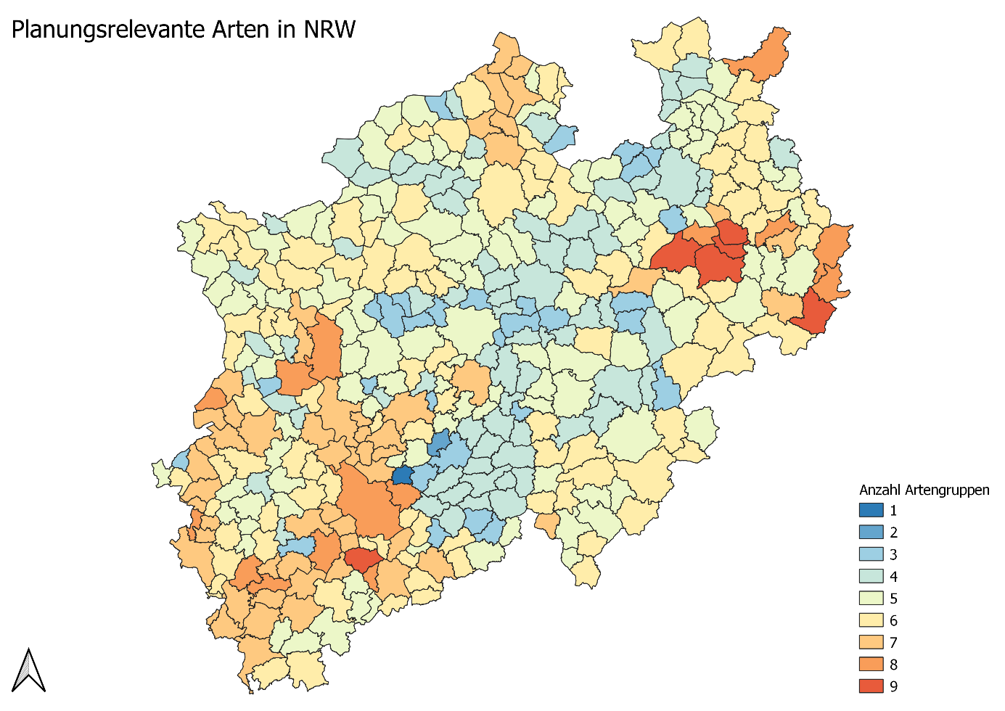
Wichtig ist, dass die den Karten zugrundeliegenden Daten nicht statisch sind und sich auch verändern können (durch ergänzende Daten zum Vorkommen, Veränderungen in den Vorkommen sowie Veränderungen in der o.g. Zusammensetzung der planungsrelevanten Arten z.B. durch Änderungen in der Roten Liste der Vogelarten in NRW).
Abbildung 1: Anzahl verschiedener Artengruppen planungsrelevanter Arten in den Kommunen in NRW, Stand 11/2020.

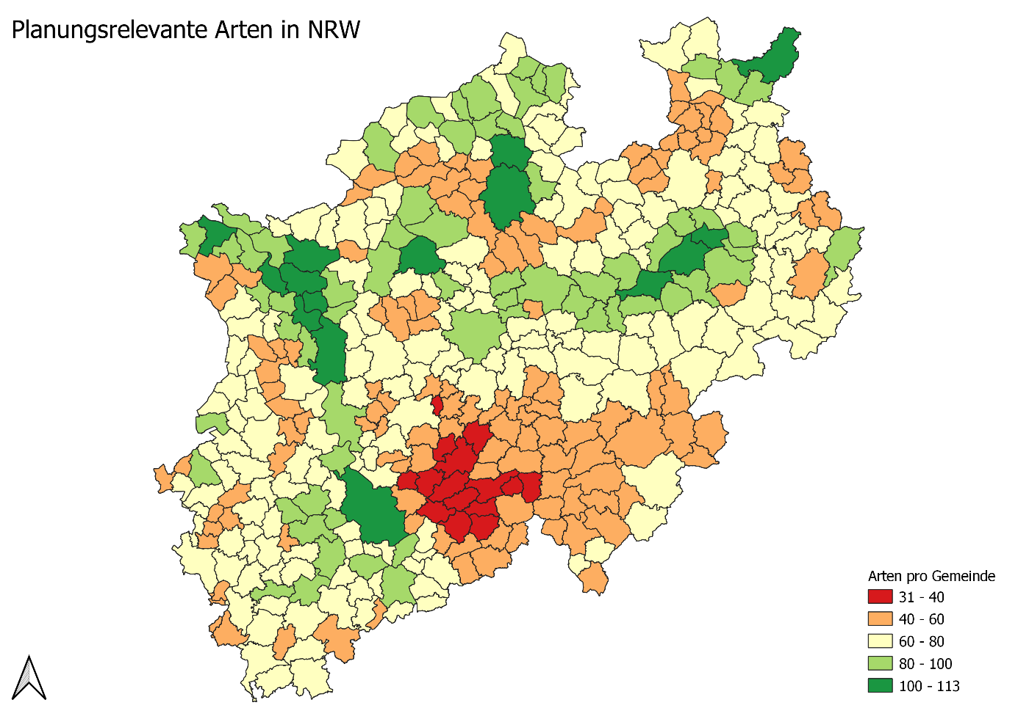
Abbildung 2: Anzahl planungsrelevanter Arten in den Kommunen in NRW, Stand 11/2020.
Die beiden Karten verdeutlichen auch noch einmal die starke Uneinheitlichkeit zwischen den Kommunen, was das Vorkommen verschiedener Artengruppen und einzelner Arten von Planungsrelevanz angeht. Man erkennt grob hot spots, wo sich die Vorkommen der seltenen Arten aufgrund der Qualität der Naturräumlichen Ausstattung konzentrieren, wie z.B. die Wahner Heide im Rheinland oder die Senne in Westfalen; aber auch Konzentrationsorte bestimmter Arten wie den Niederrhein, wo vor allem auch die rastenden und überwinternden Wasservögel die Anzahl erhöhen. Daneben sind auch Landesteile zu erkennen, wo sich aufgrund einer einheitlichen Naturraumausstattung aber auch fehlender Beobachtungsintensität geringere Anzahlen ergeben (Sauerland, „Olper Loch“).
Durchschnittlich sind in den Kommunen in NRW jeweils 4 – 5 Artengruppen sowie 60 – 80 Arten planungsrelevanter Arten bekannt. Dabei sind die Vogelarten immer und die Säugetiere mit den Fledermäusen sehr oft (s.u.) sowie die Amphibien und Reptilien sehr regelmäßig dabei. Die anderen Artengruppen sind eher regional, lokal und untergeordnet vertreten.
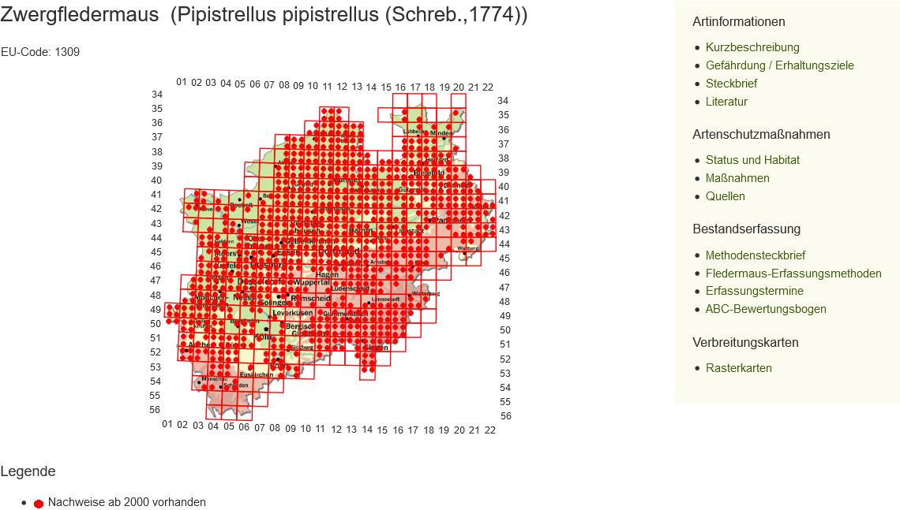
Einen entsprechenden Detail-Eindruck kann man sich verschaffen, wenn man sich die Verbreitungskarten der einzelnen planungsrelevanten Arten einmal durchsieht, z.B. : https://artenschutz.naturschutzinformationen.nrw.de/artenschutz/de/arten/gruppe/saeugetiere/rasterkarten/6529 zur Zwergfledermaus.
Abbildung 3: Verbreitung der Zwergfledermaus in NRW.

Oder als Beispiel für eine regionale bis lokale Verbreitung:
https://artenschutz.naturschutzinformationen.nrw.de/artenschutz/de/arten/gruppe/weichtiere/rasterkarten/152826
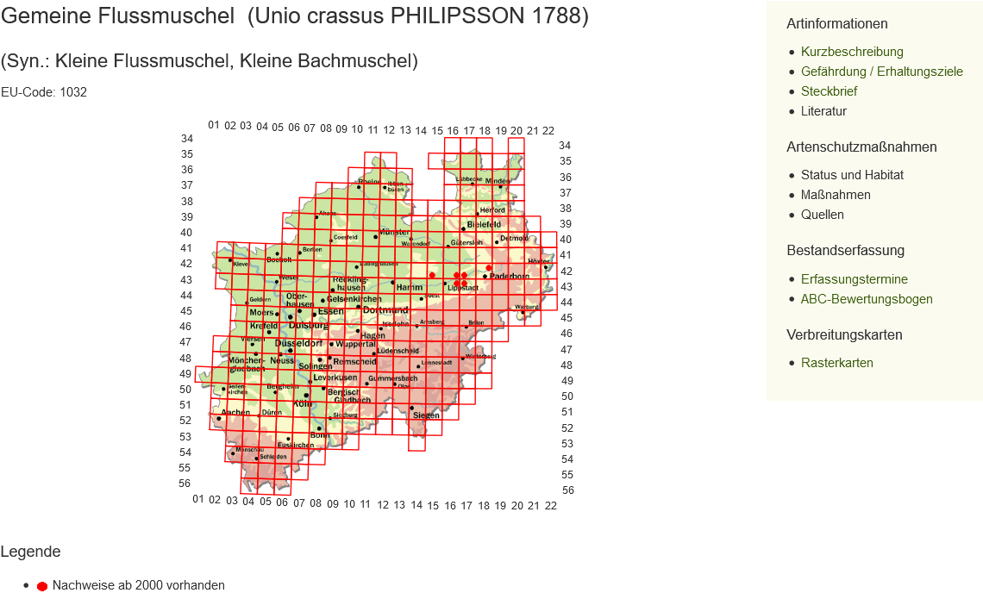

Auf der Grundlage dieser Auswertung kann man für den Artenschutz in der Bauleitplanung zunächst ableiten, dass das Standardleistungsverzeichnis für die Kartierungen Pauschalkalkulationen für die Erfassung von Vögeln, Fledermäusen, Amphibien und Reptilien umfassen sollte.
Die Erfassung der weiteren Artengruppen sollte wo notwendig separat als Leistung konkretisiert werden (Abstimmung mit der jeweils zuständigen UNB, ggf. LANUV) und dann im Einzelfall separat angeboten werden, es sind Ausnahmefälle, die in einzelnen Kommunen aber häufiger auftreten können.

Allgemeine Hinweis und kurze Methodenübersicht der für das Standardleistungsverzeichnis relevanten Artengruppen

Vögel
Die Artengruppe der Vögel ist mit zurzeit 137 Arten die mit weitem Abstand größte unter planungsrelevanten Arten. Darunter sind zudem viele Arten, die auch im direkten Umfeld des Menschen im Siedlungsbereich (Gärten, Parks, Friedhöfe etc.) oder gar direkt an menschlichen Gebäuden auftreten können. Zudem sind sie nicht nur als Brutvögel geschützt, sondern bei einigen Arten besteht der Schutz auch in den Rast- und Überwinterungsgebieten. In Ausnahmefällen sind auch die Nahrungssucheflächen von Bedeutung, wenn sie substantiell für Vorkommen sind, beispielsweise die letzten Grünlandflächen in der direkten Umgebung von Brutvorkommen des Stars.
Die Standardmethode ist die Brutvogelkartierung, die auf die Erfassung singender territorialer Tiere (meist Männchen) abzielt und eine systematische mehrmalige Begehung des Untersuchungsgebietes zur Ableitung der Reviere erfordert. Aufgrund der unterschiedlichen Phänologie der Arten (Stand- und Zugvögel, früh oder spät mit der Brut beginnende Arten, Nach- und Zweitbruten) gibt es eine Mindestanzahl von Begehungen in der Regel von Ende Februar bis mindestens Mitte Juni (bei einzelnen Arten können noch frühere oder spätere Termine sinnvoll sein). Meist sind auch Nachtbegehungen für Eulen oder andere nachtaktive Arten einzubeziehen.
Sowohl allgemein als auch artspezifisch ist dieser Methodenstandard gut bekannt und seit längerem publiziert (Südbeck et al 2005).
Dabei erfordern bestimmte Arten ggf. besondere methodische Ergänzungen, nicht nur jahres- und tageszeitlich, wie oben schon erwähnt, sondern auch den Einsatz von Klangattrappen oder die Konzentration auf die Spuren oder Nestersuche.
Oft ist es von besonderer Bedeutung, die Kartierung im Rahmen des Artenschutzgutachtens (der Stufe II) auch gezielt auf die Erfassung der in Bezug auf die Wirkung des jeweiligen Projektes relevanten Strukturen zu spezifizieren (z.B. die Raumnutzungsanalyse im Zusammenhang mit der Planung von Windkraftanlage).
Nicht zuletzt sind Größe und Biotopzusammensetzung des UG relevant für den zu kalkulierenden Aufwand der Erfassungen. Im Offenland ist eine Kartierung rascher durchzuführen als im Wald und gerade zu untersuchende Siedlungsbereiche können einen hohen Aufwand auslösen (Zugänglichkeit, Strukturreichtum, Störgeräusche).

Fledermäuse
Mit 16 Arten sind die Fledermäuse die Artengruppe mit der zweithöchsten Anzahl unter den planungsrelevanten Arten. Dabei sind alle einheimischen Arten planungsrelevant und die weiteren Säugetierarten wie Luchs, Biber Haselmaus etc. deutlich seltener und zu den o.g. Spezialfällen zu zählen. Auch bei den Fledermäusen sind die meisten Arten eher selten und auch kaum im Siedlungsbereich zu finden. Es gibt aber wichtige und häufige Ausnahmen. Zu den „wichtigen“ Arten zählt beispielsweise das Mausohr, dass oft in passenden Gebäuden mit langer Tradition (Kirchen, Burgen, alte Rathäuser etc.) auftritt und zudem ein gutes Beispiel für die Relevanz von Verbundstrukturen (Flugstraßen entlang von Alleen oder Baumreihen etc.) ist. Häufig ist, wie oben gezeigt, die Zwergfledermaus, die als Kulturfolger gerade im Siedlungsbereich weit verbreitet ist und aufgrund ihrer geringen Größe (passt in viele Nischen) und besonderen Überwinterungsstrategie (die Art bildet Cluster aus einigen Individuen, die sich gegenseitig wärmen und isolieren und dadurch viele Strukturen auch als Winterquartier nutzen können) in sehr vielen Fällen bei den Artenschutzgutachten zu berücksichtigen ist. Hinzu kommen einige weitere Arten die besonders in Gebäuden anzutreffen sind oder auch in Baumhöhlen im Siedlungsbereich leben können.
Insgesamt ist nicht die Artenzahl die besondere Schwierigkeit bei den Fledermäusen, sondern die – aufgrund ihrer Biologie – besonders aufwändige anzuwendende Methodik. So werden meist Hilfsmittel wie Ultraschalldetektoren, Horchboxen oder bat-corder gebraucht, man muss ganz überwiegend nachts erfassen, ggf. Tiere sogar fangen um sie telemetrieren zu können, auch die Ruf- oder Kotanalyse benötigt zusätzliche Zeit.
In vielen Fällen geht es vor allem um Quartierstrukturen, obwohl gerade bei den insektenfressenden Fledermäusen auch die Jagdreviere oder die Flugstraßen rasch substanziell sein können. Bei den Quartieren gibt es auch verschiedene Typen und die Wochenstuben und Winterquartiere sind besonders wichtig. Daher ist die Quartiersuche ein wichtiger methodischer Teilaspekt und die dafür verwendeten Telemetrieuntersuchungen sind besonders aufwändig.

Amphibien:
Die Amphibien sind mit 10 Arten die Artengruppe, die die drittgrößte Anzahl an planungsrelevanten Arten aufweist. Dabei ist aber lediglich der Kammmolch halbwegs landesweit, aber mit größeren Lücken verbreitet. Die anderen Arten lassen sich gut in Flach- und „Berg“landarten unterteilen und viele Arten weisen in diesen Landschaftsräumen auch nur regionale oder lokale Vorkommen auf. So ist der Springfrosch auf den Südwesten von NRW beschränkt, während der Moorfrosch in den Moorlebensräumen an der Nordgrenze des Landes zu den Niederlanden seinen Schwerpunkt hat. Für die Bauleitplanung ist die Kreuzkröte eine relevante Art, da sie einen bundesweiten Schwerpunkt im Ballungsraum Rhein-Ruhr aufweist und hier oft Gegenstand von Artenschutzkonflikten ist.
Neben den räumlichen Unterschieden weisen die Arten zudem auch verschiedene Phänologien auf. Neben sehr früh im Jahr auffällig auftretenden Arten wie dem Moorfrosch, ist der Kammmolch eher im späteren Frühling aktiv und die Kreuzkröte kann noch den gesamten Sommer über beobachtet werden.
Bei den Amphibien liegt ein Erfassungsschwerpunkt auf den Reproduktionsgewässern, aber meist ist es von Bedeutung auch die Landlebensräume, Winterquartiere sowie die wichtigen Wanderkorridore mit zu erfassen und zu berücksichtigen.
Dies führt auch bei dieser Artengruppe zu einem oft artspezifisch komplexen Methodenkanon, der von der „Taschenlampensuche in warmen feuchten Nächten“ zum fallenunterstützten Absuchen von Gewässern und dem Einsatz von Amphibienzäunen zur Ermittlung der Wanderrichtung etc. reicht.
Daher ist bei dieser Artengruppe nicht die Größe des Untersuchungsgebietes primär entscheidend, sondern die Anzahl und Qualität / Komplexität der Gewässer und ihrer Umgebungsbiotope. Hinzu kommt die notwendige Berücksichtigung der terrestrischen Wanderwege. Neuerdings kommt gerade bei dieser Gruppe auch hinzu, dass die Arbeiten in einigen Regionen in NRW unter Beachtung besonderer Hygiene-Protokolle erstellt werden müssen (um die Ausbreitung der „Feuersalamanderpest“ - eine Chytridpilzerkrankung - zu verhindern).

Reptilien:
Die Reptilien sind mit nur drei planungsrelevanten Arten in NRW vertreten. Während die Schlingnatter nur noch regional und vor allem im Bergland verbreitet ist, kann insbesondere die Zauneidechse häufiger auch in Projekten im Rahmen der Bauleitplanung betroffen sein, da sie eine Affinität zu Bahnstrecken besitzt und entlang dieser auch in Siedlungsbereichen auftreten kann. Dies gilt vor allem in der Rheinschiene bis in den Ballungsraum Rhein-Ruhr. Bei der Mauereidechse, die eigentlich nur lokal im Südwesten von NRW auftritt, sind aus dem Ballungsraum einige allochthone Vorkommen bekannt, die artenschutzrechtlich speziell sind und oft eine separate Abstimmung mit den Naturschutzbehörden erfordern.
Alle drei planungsrelevanten Reptilienarten können von April bis Oktober erfasst werden. In dieser Zeit befinden sie sich in ihren Sommerquartieren. Da die Bezugszeiten des Sommer- und Winterquartieres in Abhängigkeit zum Untersuchungsraum und von der jeweiligen Population variieren können, sollten die Haupterfassungen von Mitte April bis Mitte September, im Fall der Schlingnatter bis Anfang Oktober, durchgeführt werden.
Für die Erfassung der tagaktiven Tiere sind Hilfsmittel nicht zwingend erforderlich aber oft als Ergänzung sinnvoll und hilfreich. Der Fang von Individuen und Markierungen zur Feststellung der Populationsgröße etc. ist als seltene Option für spezielle Fragestellungen anzusehen. Ggf. kann es im Zuge von CEF-Maßnahmen notwendig sein, Bereiche komplett leer zu fangen. Dies ist dann aber schon ein eigener Aufgabenbereich, der hier nicht mit abgedeckt wird. Für den Nachweis von Schlingnatter und Zauneidechse kann das Ausbringen von künstlichen Verstecken zur Kontrolle dieser, zusätzlich zur Kontrolle der natürlichen Verstecke, hilfreich sein. In Abhängigkeit der Art sind vier bis zehn Begehungen für die Untersuchungen vorgesehen. Die größte tageszeitliche Aktivität der Tiere ergibt sich i.d.R. zwischen 10 und 13 Uhr. Im Hochsommer sind die Tiere häufig weniger aktiv.Die Haupterfassungen sollten vor dieser Phase und sich daran anschließend durchgeführt werden. Da sich die Absetzungsphase vorwiegend im Frühsommer bzw. bis in den Hochsommer ereignet, kann die Erfassung der diesjährigen Jungtiere erst nach der „Sommerpause“ erfolgen. Zuvor lassen sich ausschließlich Adulte nachweisen.
Der besondere Aufwand der Reptilienkartierungen liegt in der größeren Begehungsfrequenz, die notwendig ist, um hinreichend sicher Vorkommen, Abundanz und Status der Art im UG zu erfassen.

Vorschlag für ein Standardleistungsverzeichnis zu den Kartierungsarbeiten im Rahmen eines ASFB II
Im Zuge der vorlaufenden Stufe I einer Artenschutzprüfung werden mögliche Vorkommen und ggf. folgende Betroffenheiten planungsrelevanter Arten für das jeweilige Projekt geklärt. Auf dieser Grundlage sind die in der Stufe II zu behandelnden Arten bekannt, zudem sind durch die Projektbeschreibung auch die möglichen Auswirkungen und Wirkpfade erkennbar, sodass der Umfang der notwendigen Kartierarbeiten inklusive der Ausrichtung der anzuwendenden Methoden abzuleiten ist. In der Regel ist es sinnvoll diesen Leistungsumfang vor Beginn der Erfassungen mit der zuständigen Naturschutzbehörde abzustimmen.
Analog zu den LV für die Stufen I und II wird für die Leistungsverzeichnisse der Kartierungen eine Differenzierung in Schwierigkeitsstufen angestrebt. So sollen für die Kartierung der Vögel, Fledermäuse, Amphibien und Reptilien jeweils Bearbeitungspakete für die Stufen „einfach“, „mittel“ und „schwer“ angeboten werden. Die Zuordnung ergibt sich aus einer folgend dargestellten Matrix. Diese Zuordnung ist unabhängig von der Schwierigkeitsstufe des ASFB II und für jede Artengruppe einzeln zu prüfen.
Grundsätzlich wird vorausgesetzt, dass die jeweiligen Erfassungen den für die vorkommenden / betroffenen planungsrelevanten Arten im Fachinformationssystem des LANUV beschriebenen zuzuordnenden Standardmethoden entsprechen und nach dem aktuellen Stand des Wissens und der Technik durchgeführt werden.
Ebenso wird vorausgesetzt, dass das eingesetzte Personal erfahren im Umgang mit den entsprechenden Arten ist und ggf. notwendige Genehmigungen für die Durchführung der Untersuchungen bestehen bzw. eingeholt werden.

Kurze Erläuterung der Kriterien:

Größe der Untersuchungsgebietes
Der Kartierungsaufwand ist in der Regel unmittelbar mit der Größe des UG verbunden. Dazu zählt neben dem eigentlichen Plangebiet oder Eingriffsbereich meist auch ein Pufferumring mit, dessen Größe individuell festgelegt und abgestimmt werden muss. In Einzelfällen werden auch weitere relevante Flächen (Wanderkorridore, Überwinterungshabitate etc.) in die Untersuchungen einbezogen werden müssen.

Komplexität des UG
Insbesondere für die flächendeckenden Untersuchungen aber auch bezüglich der Auswahl von Transekten oder Kontrollflächen spielt die Struktur und Zusammensetzung des UG eine kalkulationsrelevante Rolle. Hier wird geprüft, wie vielfältig und ggf. kleinteilig die Biotopstruktur des UG ist, dabei reichen die über ein aktuelles Luftbild grob abgrenzbaren wesentlichen Formationen (z.B. Laub-/Nadelwald, Grünland, Acker, Wohnbebauung mit Gärten etc.) aus.
Bei den Amphibien ist hier ersatzweise die Anzahl der zu untersuchenden Gewässer relevant.

Anzahl der zu untersuchenden Arten
Ergibt sich aus dem ASFB 1 und ist je Artengruppe entsprechend gestaffelt.

Anzahl anzuwendender Methoden
Je nach Art und Betroffenheit durch ggf. verschiedene Wirkpfade sind unter Umständen auch verschiedene Methoden anzuwenden, um die relevanten Ergebnisse zu erhalten, z.B. Brut- und Rastvogelkartierung, Keschern und Reusenfalleneinsatz, Ultraschalldetektor und Horchbox, etc..

Anteil Nachtarbeit
Dieses Kriterium ist nur bei der Vogelkartierung von Bedeutung (bei Reptilien ist eine Nachtarbeit nicht nötig, bei Amphibien und Fledermäusen ist sie die Regel). Bei den Vogelkartierungen sind die Nachtarbeiten besonders aufwändig und schwierig und in Abhängigkeit der zu untersuchenden Arten kann diese sich summieren, z.B. wenn neben Eulen auch Arten wie Wachtelkönig oder Ziegenmelker zu bearbeiten wären.

Einsatz von Spezialausrüstung
Bei allen Artengruppen kann es ggf. erforderlich sein, zusätzliche Ausrüstung oder Material einzusetzen, z.B. Daueraufzeichnungsgeräte wie Mikrophone oder Horchboxen oder Wildkameras etc.. Da die damit erhobenen Daten separat ausgewertet werden müssen ist neben der Anschaffung und Unterhaltung auch die zusätzliche Datenaufbereitung und -auswertung kalkulatorisch zu berücksichtigen.

Anzahl der Begehungen
Es ist unmittelbar einleuchtend, dass dies kalkulationsrelevant ist, zustande kommen hohe Begehungszahlen meist durch die artspezifischen Anforderungen z.B. aufgrund der unterschiedlichen Phänologie, z.B. wenn neben der frühen Art Moorfrosch auch die erst später aktive Art Kreuzkröte untersucht werden muss.

Personaleinsatz
In den meisten Fällen werden Untersuchungen von Einzelpersonen durchgeführt. Bestimmte Methoden oder auch die besondere Größe oder Komplexität eines UG können bedingen, dass mehrere Personen eingesetzt werden müssen.

Logistik
In der Regel sind die UGs mit PKW anzufahren, so dass die Anfahrtswege mit den entsprechenden Kosten ebenfalls kalkulationsrelevant sind.

Zuordnungsmatrices
Zuordnungsmatrix für die Vogelkartierungen
Kriterium \ Paket | „einfach“ | „mittel“ | „schwer“
Größe UG | Bis 10 ha | Bis 50 ha | < 50 ha
Komplexität UG | Bis 5 BT-Formationen, > 70 % Flächenanteil | Bis 10 BT-Formationen, > 70 % Flächenanteil | > 10 BT (< 70 % Flächenanteil)
Anzahl der zu untersuchenden Arten | Bis 10 | Bis 20 | Ab 21
Anzahl anzuwendender Methoden | 1 | 2 | >2
Anteil Nachtarbeit | Bis 8 Std. | Bis 16 Std. | Ab 17 Std.
Einsatz von Spezialausrüstung | Nur Klangatrappe | Mikrophon, Wildkamera | Telemetrie, Markierung
Anzahl der Begehungen | Bis 6 | Bis 10 | > 10
Personaleinsatz | 1 | 2 | > 2
Logistik | Anfahrt (1 Strecke): bis 10 km | Bis 20 km | > 20 km

Für die Zuordnung eines Projektes in die Kategorie „mittel“ müssen mindestens 5 Kriterien erfüllt sein, für die Zuordnung eines Projektes in die Kategorie „schwer“ müssen mindestens 3 Kriterien erfüllt sein.

Zuordnungsmatrix für die Fledermauskartierungen
Kriterium \ Paket | „einfach“ | „mittel“ | „schwer“
Größe UG | Bis 5 ha | Bis 20ha | < 20 ha
Komplexität UG | Bis 5 BT-Formationen, > 70 % Flächenanteil | Bis 10 BT-Formationen, > 70 % Flächenanteil | > 10 BT (< 70 % Flächenanteil)
Anzahl der zu untersuchenden Arten | Bis 3 | Bis 6 | Ab 7
Anzahl anzuwendender Methoden | 1 | 2 | >2
Einsatz von Spezialausrüstung | US-Detektor | Zusätzlich Horchbox, batcorder | Fang und Telemetrie, Markierung
Anzahl der Begehungen | Bis 6 | Bis 10 | > 10
Personaleinsatz | 1 | 2 | > 2
Logistik | Anfahrt (1 Strecke): bis 10 km | Bis 20 km | > 20 km

Für die Zuordnung eines Projektes in die Kategorie „mittel“ müssen mindestens 4 Kriterien erfüllt sein, für die Zuordnung eines Projektes in die Kategorie „schwer“ müssen mindestens 3 Kriterien erfüllt sein.

Zuordnungsmatrix für die Amphibienkartierungen
Kriterium \ Paket | „einfach“ | „mittel“ | „schwer“
Größe UG | Bis 10 ha | Bis 50 ha | < 50 ha
Anzahl der zu untersuchenden Gewässer | Bis 2 | Bis 10 | > 10
Anzahl der zu untersuchenden Arten | Bis 2 | Bis 5 | Ab 6
Anzahl anzuwendender Methoden | 1 | 2 | >2
Einsatz von Spezialausrüstung | Nur Kescher | Reusenfalleneinsatz an bis zu 2 Gewässern | Reusenfallen an mehr als 2 Gewässern, Unterwassermikrophon
Anzahl der Begehungen | Bis 4 | Bis 8 | > 8
Personaleinsatz | 1 | 2 | > 2
Logistik | Anfahrt (1 Strecke): bis 10 km | Bis 20 km | > 20 km

Für die Zuordnung eines Projektes in die Kategorie „mittel“ müssen mindestens 4 Kriterien erfüllt sein, für die Zuordnung eines Projektes in die Kategorie „schwer“ müssen mindestens 3 Kriterien erfüllt sein.

ACHTUNG
In Projektgebieten mit der Auflage des o.g. Hygieneprotokolls sind entsprechende Untersuchungen grundsätzlich als „mittel“ einzustufen, da die notwendigen Maßnahmen sehr aufwändig sind. Dabei ist die Einhaltung aber von besonderer Bedeutung um die bislang unheilbare Krankheit nicht weiter zu verschleppen und die betroffenen Arten (neben dem Feuersalamander können auch die Molcharten, wie auch der Kammmolch betroffen sein).
In Ausnahmefällen kann es auch bei anderen Untersuchungen notwendig und sinnvoll sein, das genannte Hygieneprotokoll anzuwenden!

Zuordnungsmatrix für die Reptilienkartierungen
Kriterium \ Paket | „einfach“ | „mittel“ | „schwer“
Größe UG | Bis 10 ha | Bis 50 ha | < 50 ha
Komplexität UG | Bis 5 BT-Formationen, > 70 % Flächenanteil | Bis 10 BT-Formationen, > 70 % Flächenanteil | > 10 BT (< 70 % Flächenanteil)
Anzahl der zu untersuchenden Arten | 1 | 2 | 3
Anzahl anzuwendender Methoden | 1 | 2 | >2
Einsatz von Spezialausrüstung | Bis zu 10 künstliche Verstecke | > 10 künstliche Verstecke | > 40 künstliche Verstecke, Individualerkennung (Fang und Fotografie)
Anzahl der Begehungen | Bis 10 | Bis 20 | > 20
Personaleinsatz | 1 | 2 | > 2
Logistik | Anfahrt (1 Strecke): bis 10 km | Bis 20 km | > 20 km

Für die Zuordnung eines Projektes in die Kategorie „mittel“ müssen mindestens 4 Kriterien erfüllt sein, für die Zuordnung eines Projektes in die Kategorie „schwer“ müssen mindestens 3 Kriterien erfüllt sein.

